smlouva o dílo - profesní ošaceni a doplňky
(podle § 1746 odst. 2 zákona č. 89/2012 sb.), uzavřená mezi těmito účastníky:

objednavatel: zhotovitel:
  Střední odborná škola a Středni odborné učiliště, Kladno, náměstí Edvarda Beneše 2353 Náměsti Edvarda Beneše 2353
  Kladno
  473634
  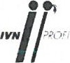
  IVN s.r.o
  Břehová 4, 110 00 Praha 1
  2707 7985
  Dłccz 27 07 79 85
  č.ůčtu: 19 45 70 33 591 0800
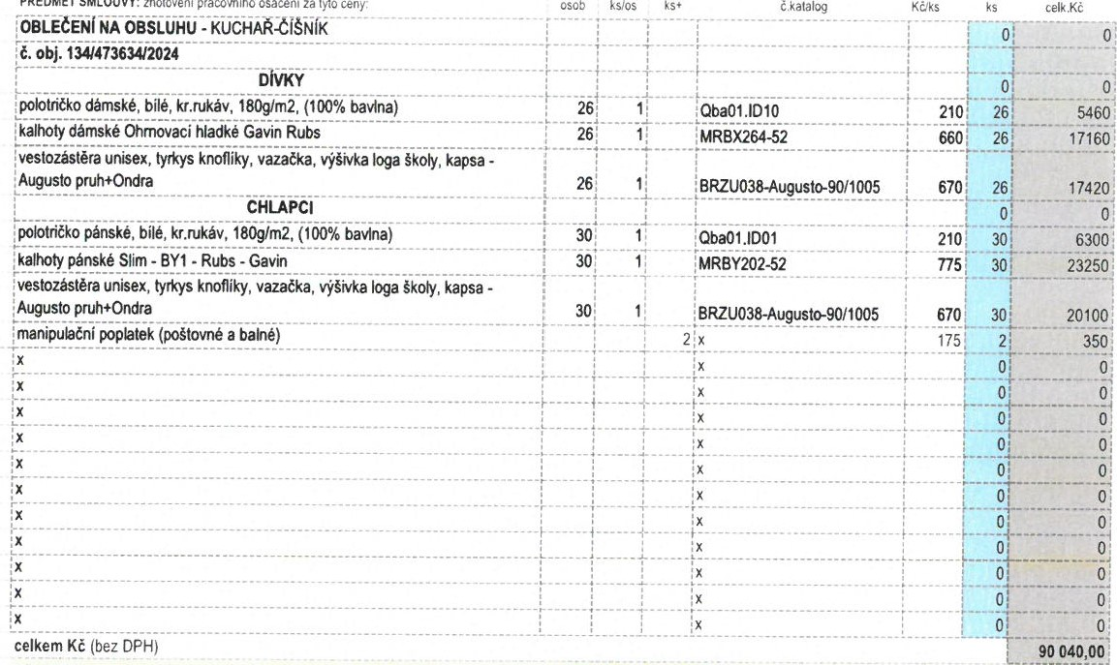

Při odběru, méně než 10ks od barvy a desénu - příplatek 10% z uvedné ceny. NEPOČÍTÁ SE U ŽÁKŮ

Přišiti "se zkouškou"- příplatek 27% z uvedené ceny. Specifikace vybraného materiálu dle přílohy. X ŠIJE SE KONFEKČNĚ
PLA PODMÍNKY: cenyjsou uvedeny v KČ bez DPH 21 %
a/ Objednavatel se zavazuje uhradit zhotoviteli do 20.07.2024 polovinu z celkové dohodnuté ceny, jako zálohu na materiál.
Tato záloha čini 45 020,00 Kč + 21% DPH= : 54 474,20 Kč
b/ Zbývajici částka bude zaplacena v hotovosti při předáni zboži, nebo zaslána na účet zhotovitele s dodánim zboži.
c/ Od dámské vel.44 (včetně) a pánské vel.56 (včetně), je nutné kvůli zvýšené spotřebé materiálu, připočitat 15% z ceny. NEPOČÍTÁ SE U ŽÁKŮ
d/ Vlastníkem uvedeného zboží zůstává zhotovitel, až do úplného zaplacení celé smluvené ceny díla.
e/ Předánim dila, na základě dodaciho listu, vzniká povinnost objednavatele, doplatit celou částku za uvedené dilo, bez ohledu na případné reklamace, nárokované následné, po předáni dila.
f/ Pokud vám budeme zasilat jakékoli vzorky, nebo vyrobené zboží kteroukoli přepravni společnosti, jsme si vždy nuceni účtovat manipulačni poplatek, ve kterém je zahrnuto také balné a poštovné ve výši 175,-Kč ZAPOČTENO
g/ Doprava za zákaznikem v rámci měřeni a potřebných zkoušek 2x zdarma, dále pak 4,-Kč/km,
DODACÍ LHŮTA: Při dodrženi terminu úhrady zálohové faktury a pokud nejdéle do 5-ti dnů od tohoto terminů, budou
poskytnuty výrobci informace o požadovaných velikostech, se zhotovitel zavazuje, zboží zhotovit do: 31.08.2024
UŽÍVÁNÍ:
a/ Zhotovitel odpovídá za jakost dila dle této smlouvy po dobu 12 mésiců od data předáni dila objednavateli, na základě dodaciho listu.
b/ Objednavatel je povinen pracovni ošaceni uživat v souladu s pokyny pro ůdržbu a užíváni, které jsou uvedené na dodacim listu.
c/ Objednavatel tímto souhlasi, že objednané zboží může být použito pro prezentačni účely firmy /VN s.r.o.
d/ Dodavatel nenese odpovédnost za případné škody výrobků, vzniklé v důsledku nedodrženi Ošetřovacich pokynů, pro údržbu a užíváni.
e/ Za reklamaci se nepovažuje běžné opotřebeni oděvů vzniklé uživánim, pokudjsou tyto stále schopny plnit svůj účel.
f/ Za reklamaci se nepovažuje opotřebeni oděvů vzniklé nadměrným uživánim. z důvodu, nedostačujícího množstvi těchto oděvů, pňdélených pracovnikovi, na uvedené období.

Komunikaci s dodavatelem a převzetím zbožíje pověřena osoba: xxxx xxxx xxxxxxx tel. xxx xxx xxx
Pokud v této smlouvě neni stanoveno jinak, řídi se smluvni vztahy účastniků, právnim řádem České republiky, zejména příslušnými ustanovenimi zákona č. 89/2012, občanský zákoník, ve zněni pozdëjšich předpisů.
SMLOUVA BYLA SEPSÁNA VE DVOU VYHOTOVENÍCH, JEDNO PRO KAŽDÉHO ÚCASTNiKA. PŘICEMž KAŽDÉ PLATÍ JAKO ORIGINAL.

místo a datum uzavření smlouvy: 9. 7. 2024 Kladno odesláno e-mailem dne 9. 7. 2024

Mgr. Paták, DiS., MBA, ředitel školy
jméno a příjmení opraváněné osoby k podpisu smlouvy: Za IVN s.r.o. Markéta Kopčeková
vypsané hůlkovým písmem!

Podpisy a razítka:
OBJEDNATEL – jednatel společnosti ZHOTOVITEL – jednatel společnosti

